Moção ________/2015

Excelentíssimo Senhor
Gilberto da Conceição Cezar
Presidente da Câmara Municipal de Vereadores
Canela/RS

O Vereador signatário, no uso de suas atribuições legais e regimentais, na forma prevista no art. 141 do RI, apresenta o seguinte requerimento, a fim de que, após aprovação do Plenário, seja encaminhada a quem de direito a seguinte moção:

Que seja externada por esta Casa votos de aplausos e congratulações a todas as Escolinhas Infantis que participaram do VII Brincarte.

JUSTIFICATIVA

Brincarte foi criado em 2009 com o intuito de integrar a Família com a Escola, e é uma ação da Educação Infantil do Município, organizado pela Secretaria Municipal de Educação e Cultura.
Ao longo destes 6 anos é visto cada vez mais a vontade das crianças em participar e se envolver com essas atividades, por isso quero agradecer o engajamento de todos que engrandeceram este evento, com brincadeiras e belíssimas apresentações.

Sala de sessões, 22 de outubro de 2015.

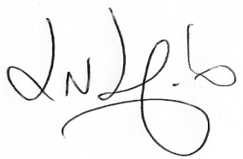
Luciano Melo
Vereador PMDB

